xp安装IIS步骤图解

Internet Information Services（IIS，互联网信息服务），是由微软公司提供的基于运行Microsoft Windows的互联网基本服务。最初是Windows NT版本的可选包，随后内置在Windows 2000、Windows XP Professional和Windows Server 2003一起发行，但在Windows XP Home版本上并没有IIS。
Iis5.1下载地址：http://www.liangchan.net/liangchan/1991.html
iis6.0下载地址：http://www.cr173.com/soft/20862.html
工具/原料
windows xp 原版安装盘/包
开启相应的IIS服务
方法/步骤
1
进入控制面板，打开添加删除程序，并选中添加/删除 Windows组件，后双击！
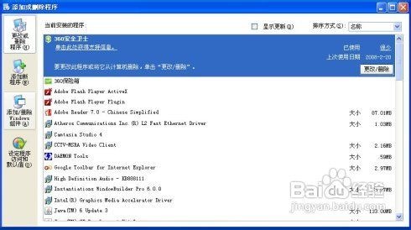
选中并双击添加/删除 Windows组件后，弹出组件安装向导！并可以看到Internet 信息服务（IIS）那一项开始并未选中。
说明，你的电脑并没有安装IIS.所以将Internet 信息服务（IIS）那一项前面的勾给勾中！但不要立即点击下一步！！！而要单击详细信息按钮！
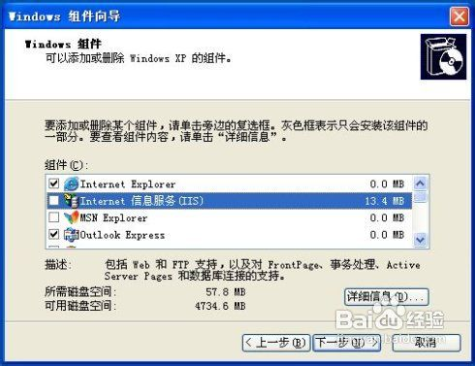
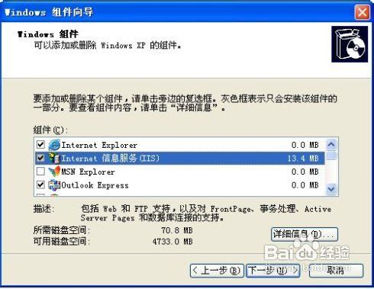
这时会弹出IIS 的子组件，发现里面均未被勾中，请全部勾中.
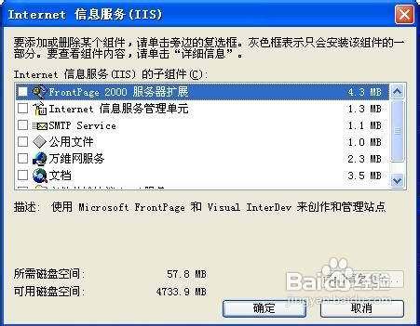
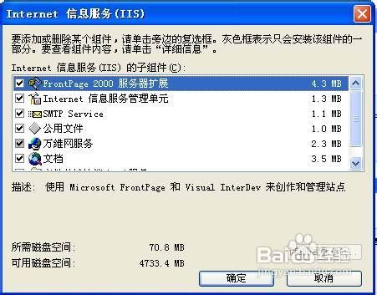
选中上面所有的子组件后，单击确定，会弹出下面的窗口，这时就可以放心单击下一步，开始真正的IIS的安装了！下面马上就开始复制文件了
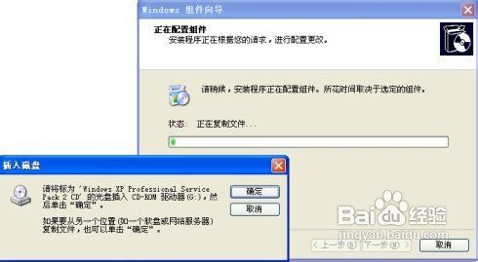
复制文件一开始后，过一会儿就要提示请插入光盘，呵呵，就快去准备XP安装光盘吧。
找到了XP安装光盘后，插入光驱后，单击确定就可以了！待所有的文件复制完，IIS也就装完了！
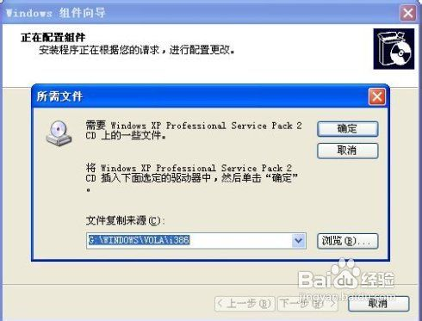
正常情况下，做到第五步，即可装完IIS,但如果一时找不到安装光盘，那又该怎么办呢？难道就放弃？我们可以上百度搜索IIS安装文件，完全可以替换XP安装光盘。
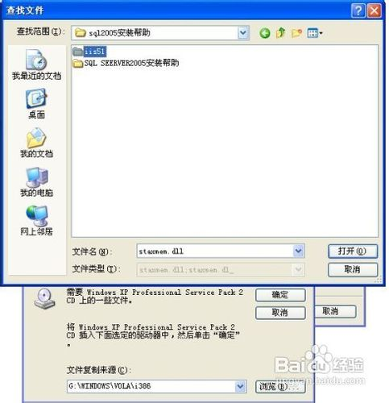
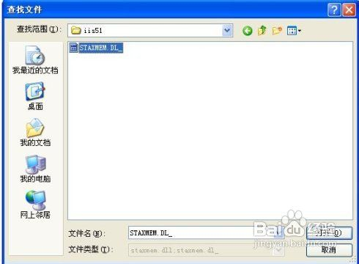
这样文件的复制来源就定位到指定的IIS安装文件夹！如下图，再单击确定！
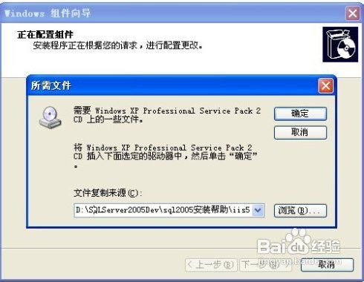
在文件复制过程中，需要反复定位到IIS文件夹中指定的文件，你只需要重新单击浏览按钮，再单击确定按钮。这个动作，可能要执行好几次，可要耐心哦！
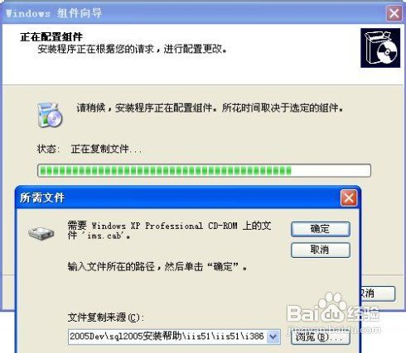
呵呵，总算将IIS安装上了，终于可以松一口气了！
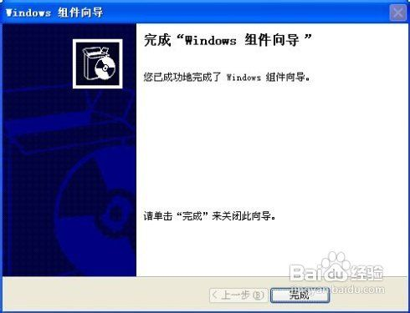
打开管理工具，并双击Internet 信息服务图标，就可以看到我们安装成功的IIS服务器了。
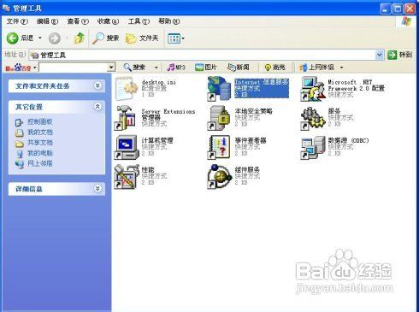
这就是我们的Internet 信息服务（IIS）的界面。以后就可以通过它来发布我们的网站了！
